„Realizované s finančnou podporou Ministerstva investícií, regionálneho rozvoja a informatizácie Slovenskej republiky –
program Podpora regionálneho rozvoja“

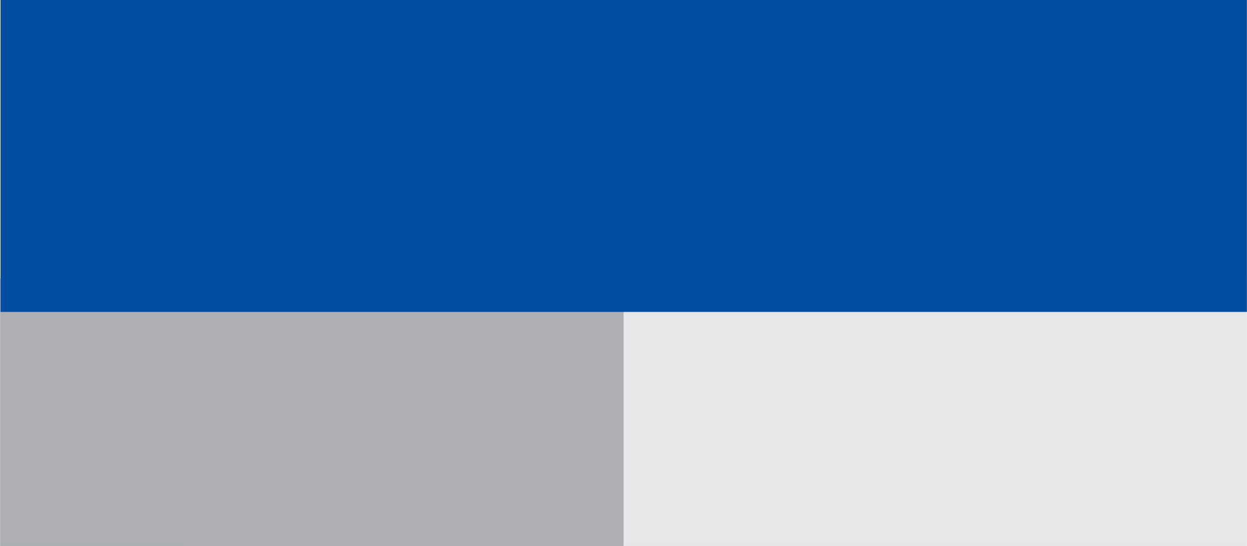

Projekt:

Rekonštrukcia miestnych komunikácií v obci Trebušovce
Zlepšenie technickej vybavenosti obce Trebušovce prostredníctvom rekonštrukcie miestnych komunikácií.

Cieľ:
Obec Trebušovce
Prijímateľ dotácie:

76 723,84 EUR
Dotácia:

76 723,84 EUR
Celkové výdavky:

